Elektronikus ügyintézés
az Önkormányzati Hivatali Portálon

Felhasználói útmutató
2018.

Tartalomjegyzék

I. TÁJÉKOZTATÓ A PORTÁLRÓL 3
1. A Portál elérése 3
2. Igénybe vehető elektronikus ügyintézési szolgáltatások 3
3. Regisztráció, a szolgáltatás igénybevétele 4
4. Böngészőprogram, internet hozzáférés 5
II. BEJELENTKEZÉS 5
III. ÖNKORMÁNYZAT VÁLASZTÁSA 9
IV. ADÓEGYENLEG LEKÉRDEZÉSE 10
V. ÜGYINDÍTÁS 11
1. Ügytípus kiválasztása 13
2. Ügyindítás funkciói 13
3. Az online űrlap előnézet 14
4. Az online űrlap menüje 14
5. Online űrlap kitöltése 15
6. Ellenőrzések futtatása 16
7. Letöltés PDF-be 18
8. Letöltés adat XML-be 18
9. Adat XML feltöltése 18
10. Az űrlap beküldése 18
11. Űrlap mentése 19
12. Törzsadatok 19
13. Tevékenységnapló 20
VI. ÜGYKÖVETÉS 21

TÁJÉKOZTATÓ A PORTÁLRÓL
Az Önkormányzati Hivatali Portál (továbbiakban: Portál) az önkormányzati ASP rendszerben az elektronikus önkormányzati ügyintézés helyszíne.
A Portál az önkormányzati ASP rendszert igénybe vevő önkormányzatok természetes személy és jogi személy ügyfelei számára egyaránt lehetőséget biztosít a szakrendszeri alkalmazásokhoz kialakított, elektronikusan elérhető szolgáltatások igénybe vételére.

A Portál elérése

A Portál a https://ohp-20.asp.lgov.hu címen érhető el.

Igénybe vehető elektronikus ügyintézési szolgáltatások
Adóegyenleg lekérdezés
Az ügyfél lekérheti adott településhez tartozó helyi adó egyenlegét. Az egyenleg lekérdezéséhez a felhasználónak a KAÜ-s azonosítás után meg kell adnia az adóazonosító jelét, vagy adószámát is. Azonosítás után a felhasználó lekérdezheti az adott önkormányzati adóhatóságnál fennálló személyes adóegyenlegét, vagy képviseleti joggal felruházott személyként azon (természetes vagy jogi) személyek egyenlegét, amelyekkel kapcsolatban az önkormányzatnál jogosult eljárni.
Ügykövetés
A bejelentkezett felhasználók lekérdezhetik az általuk az ASP Önkormányzati Hivatali Portál felületén elektronikusan indított helyi önkormányzati ügyek státuszát is. Az alkalmazás lehetőséget biztosít az ügyfelek számára az ügyintézési folyamat interneten keresztüli nyomon követésére.
Ügyindítás
Az ügyindítás egy elektronikus űrlap benyújtását jelenti. A település és az ügy kiválasztása után az űrlapkitöltő alkalmazás segítségével az ügyfél kitölti az űrlapot, majd beküldi a települési önkormányzat hivatali tárhelyére. A címzett önkormányzat iratkezelője érkezteti a benyújtott űrlapot és iktatás után bekerül a megfelelő szakrendszerbe vagy eljut az ügyintézőhöz. Jelenleg az önkormányzat adó, ipar-, és kereskedelmi, hagyatéki leltár, birtokvédelmi, anyakönyvi és szociális ügyei támogatottak szakrendszeri fejlesztésekkel az önkormányzati ASP rendszeren keresztül, de az ún. e-Papír szolgáltatás (https://epapir.gov.hu) segítségével bármilyen ezen kívüli ügy elektronikusan indítható. Az ügyindítás bejelentkezéshez és regisztrációhoz kötött szolgáltatás, ennek hiányában az űrlap legfeljebb csak nyomtatható és papír alapon nyújtható be.

Regisztráció, a szolgáltatás igénybevétele

A Portál bárki számára elérhető, egyes funkciók szabadon használhatók, más funkciók azonban regisztrációhoz kötöttek. Az azonosítás a KAÜ igénybevételével történik. Az első belépéskor létrejön az ASP elektronikus ügyfél személyes fiókja, amelyben személyre szabott beállítások és adatok adhatók meg. Ezek később módosíthatók.

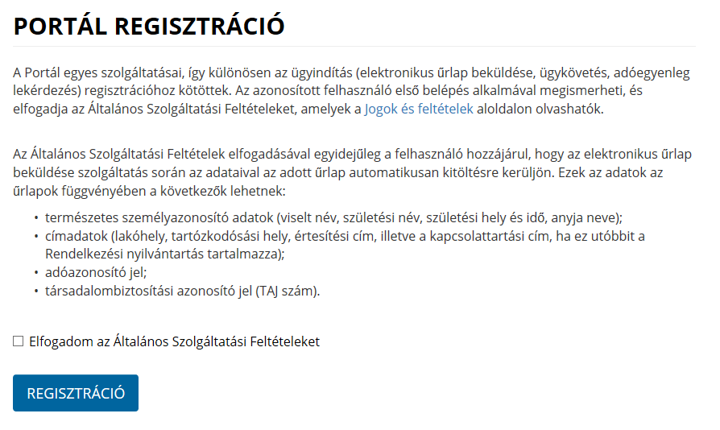
Az ASP központ ügyféloldali szolgáltatásai a Portálon keresztül vehetők igénybe. Az ügyfeleknek ki kell választaniuk, hogy melyik, az ASP központhoz csatlakozott településen szeretnének ügyet intézni, ezután vehetik igénybe az ASP szakrendszerek kínálta ügyintézési lehetőségeket. Az ügyfelek számára nyújtott ügyintézési szolgáltatások köre településenként eltérhet.
Figyelem! A KAÜ-azonosítással elérhető felületen a munkamenet eltér az eddig megszokottól. A munkamenet a bejelentkezéstől számított inaktivitási időt veszi figyelembe (30 perc). A KAÜ munkamenet élettartama azonban ennél jóval hosszabb, a bejelentkezéstől számítva 240 perc, aktivitástól, azaz az oldalon végzett tevékenységtől függetlenül. Ez azt jelenti, hogy amennyiben Ön bejelentkezett, és 30 perce nem végez semmilyen műveletet az oldalon, de a KAÜ 240 perces élettartam még nem járt le, a rendszer ugyan figyelmezteti Önt a munkamenet lejártára, de munkáját a 30 perc leteltével anélkül folytathatja, hogy ismételten meg kellene adnia az azonosítóit. Amennyiben az Ön bejelentkezése óta már eltelt 240 perc, abban az esetben – tevékenységének folytatásához - a rendszer újbóli azonosítást kér.

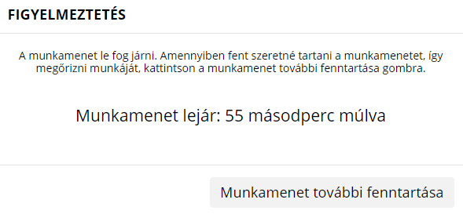
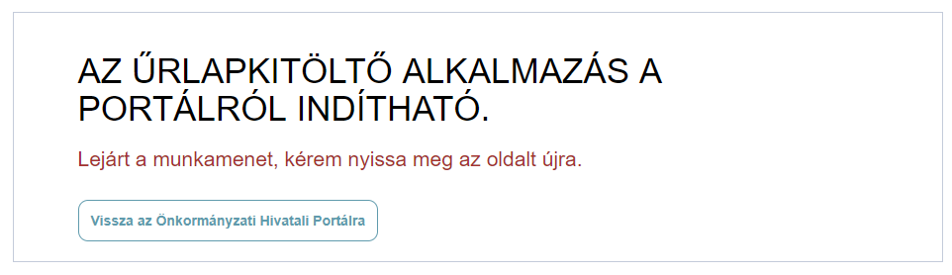
Fentiek miatt felhívjuk szíves figyelmét, hogy amennyiben nem kívánja tovább használni a szolgáltatást, - adatainak biztonsága védelmében – ne a böngészőablakot zárja be, hanem mindig kattintson Kijelentkezés gombra.

Böngészőprogram, internet hozzáférés

Az oldal megtekintéséhez böngészőprogram (Internet Explorer, Chrome, Firefox, Safari, stb.) és internet hozzáférés szükséges, a portál és a szolgáltatásai használata egyéb alkalmazás telepítését nem igényli.

BEJELENTKEZÉS

A https://ohp-20.asp.lgov.hu címen érhető el a Portál nyitó oldala. Egyes szolgáltatások azonosítás nélkül is elérhetők, de személyre vonatkozó információk, vagy ügyindítás azonosítás nélkül nem lehetséges.

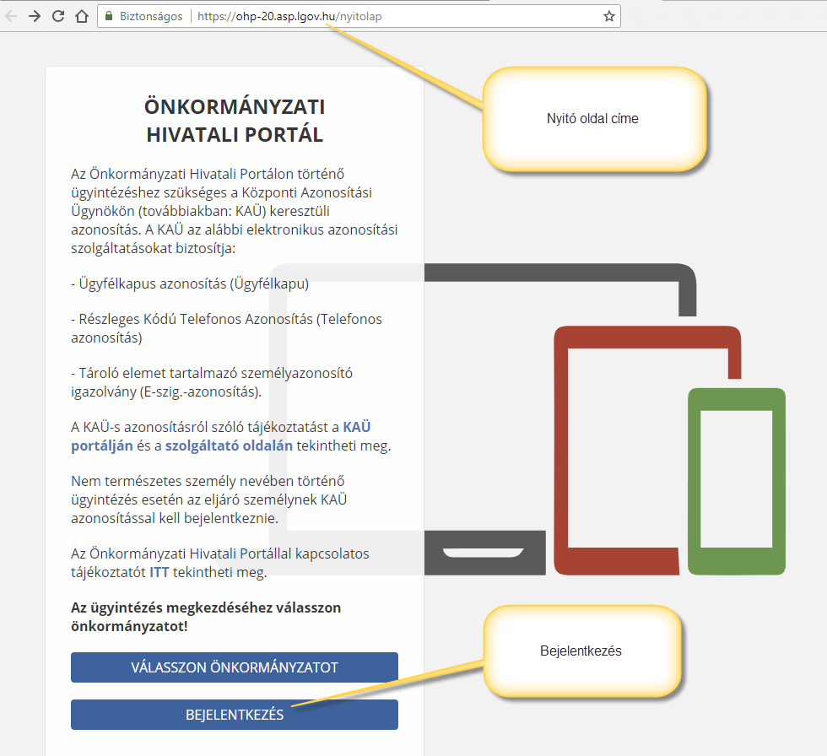
A bejelentkezési folyamat a Bejelentkezés-re kattintva indítható.
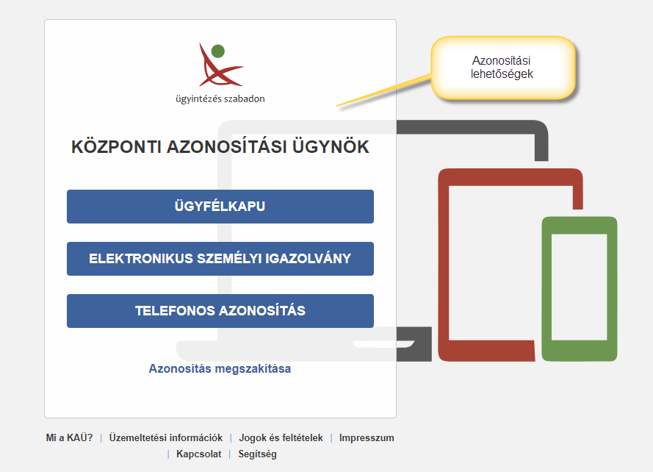
Azonosítási lehetőségek
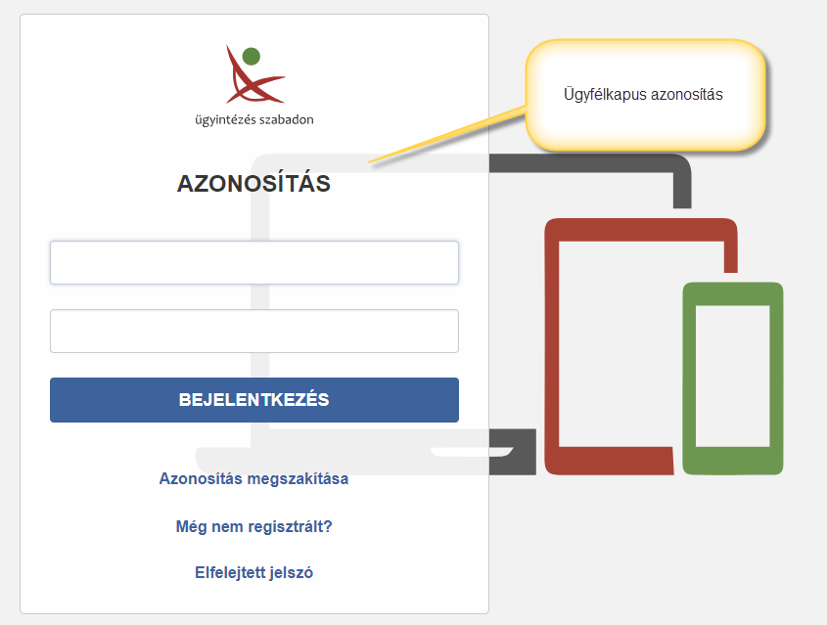Ügyfélkapus azonosítás

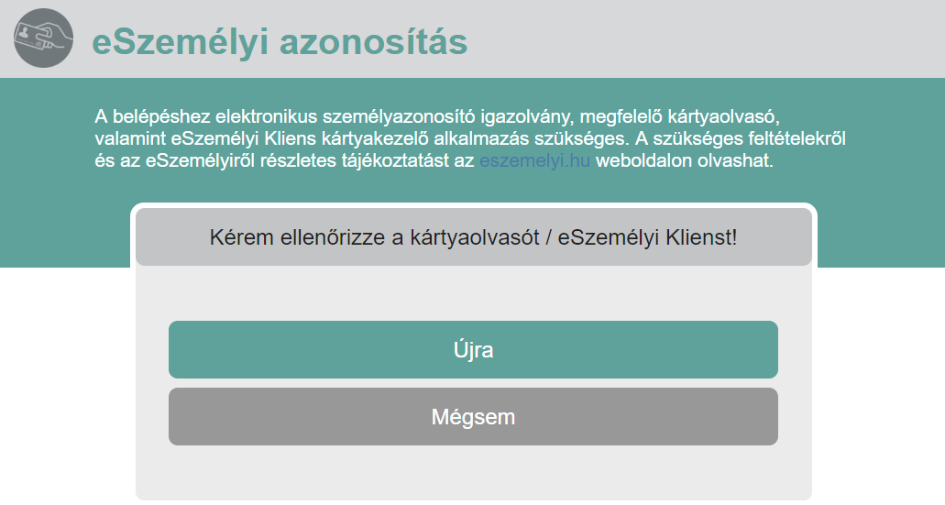
Azonosítás elektronikus személyi igazolvánnyal

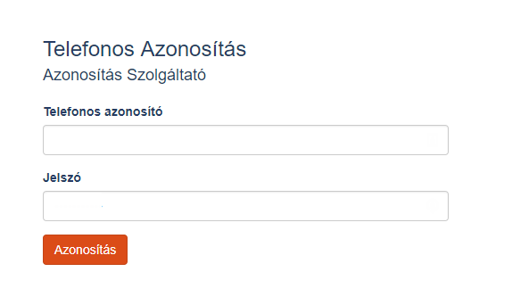
Telefonos azonosítás

ÖNKORMÁNYZAT VÁLASZTÁSA

A Portálon bármelyik településsel kapcsolatos ügyeket el lehet intézni. Azonban az egyes települések döntése, hogy mely ügyek intézését engedélyezik a Portálon.
Az önkormányzatot könnyen használható felületen lehet kiválasztani. Az kiválasztott önkormányzatot kedvencként is meg lehet jelölni, így később gyorsabb a folyamat.

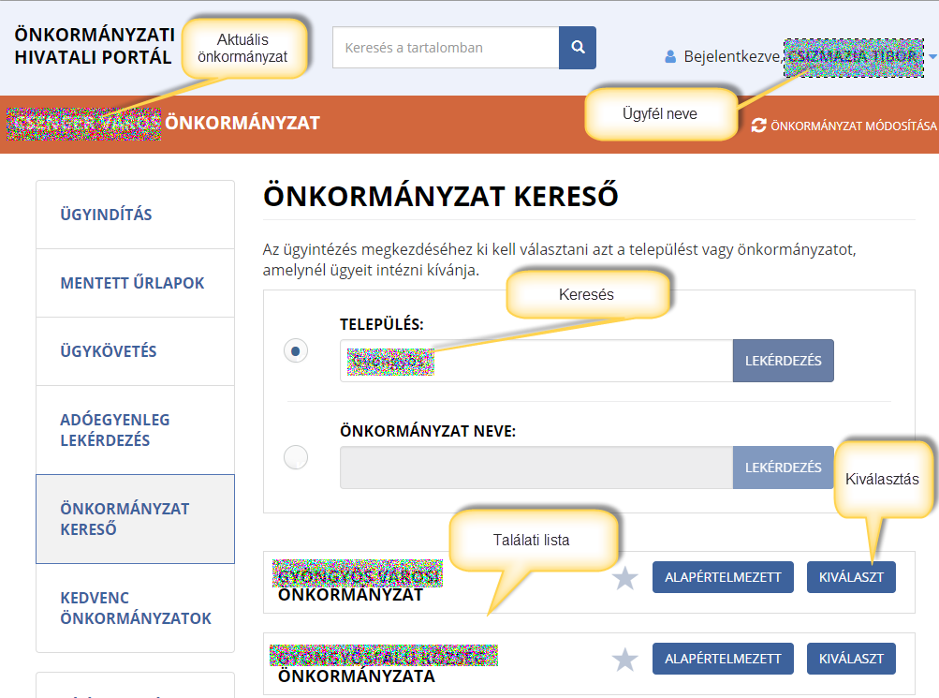
Önkormányzat keresése és kiválasztása

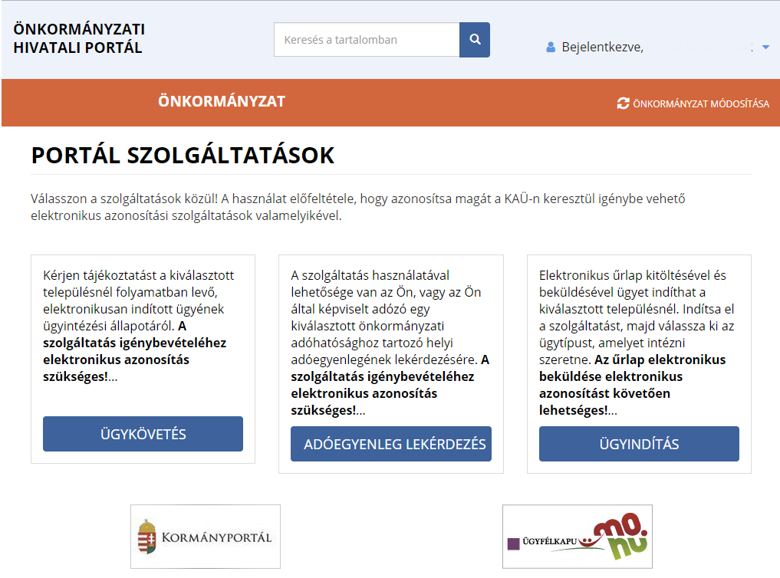
A Portál szolgáltatásai

ADÓEGYENLEG LEKÉRDEZÉSE
A szolgáltatás használatával lehetősége van az Ön, vagy az Ön által képviselt adózó kiválasztott önkormányzati adóhatósághoz tartozó helyi adóegyenlegének lekérdezésére. Az egyenleg lekérdezéséhez a KAÜ-s azonosítás után meg kell adnia saját adóazonosító jelét, illetve amennyiben Ön képviselőként jár el, az Ön által képviselt adózó adóazonosító jelét vagy adószámát.
A szolgáltatás igénybevétele elektronikus azonosítást követően lehetséges!
Felhívjuk szíves figyelmüket, hogy az adóhatóság előtt az adózót - ha nem kíván személyesen eljárni - képviseleti joggal rendelkező személy is képviselheti. Ahhoz, hogy a képviselő által az adózó adóegyenlege elektronikus úton lekérdezhető legyen, az szükséges, hogy a meghatalmazásról szóló dokumentumot a meghatalmazó és meghatalmazott által is aláírt eredeti példányként előzetesen, postai úton, vagy személyesen eljuttassák önkormányzati adóhatósághoz.
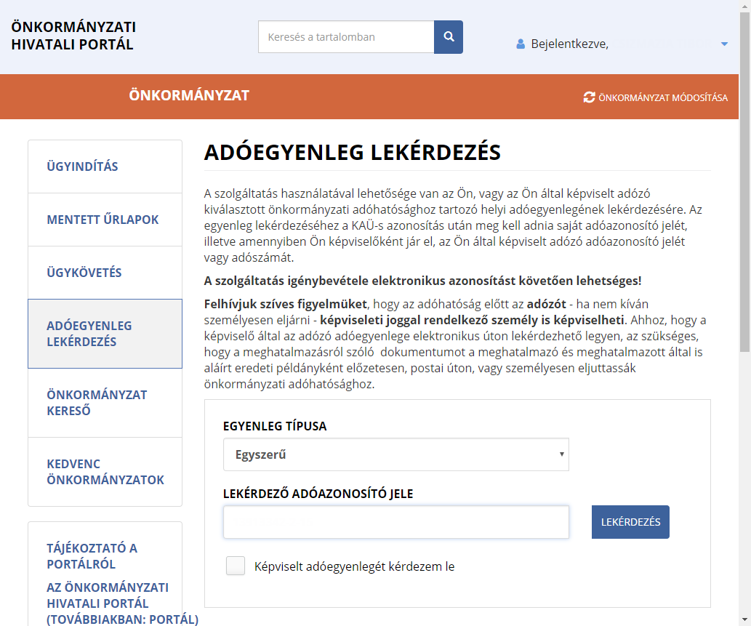
Adóegyenleg lekérdezés

ÜGYINDÍTÁS
Elektronikus űrlap kitöltésével és beküldésével ügyet indíthat a kiválasztott településnél. Indítsa el a szolgáltatást, majd válassza ki az ügytípust, amelyet intézni szeretne.
Az ELJÁRÁS MÓDJA mezőben ki kell választani, hogy Saját nevében vagy Meghatalmazottként/képviselőként kívánja benyújtani az elektronikus űrlapot. Ettől függően függően az űrlap mezői és ellenőrzési szabályai eltérhetnek.
Amennyiben az Ön által intézendő ügyben nem talál formanyomtatványt, akkor beadványát az e-Papír szolgáltatáson keresztül terjesztheti be (https://epapir.gov.hu).
Az űrlap elektronikus beküldése elektronikus azonosítást követően lehetséges!
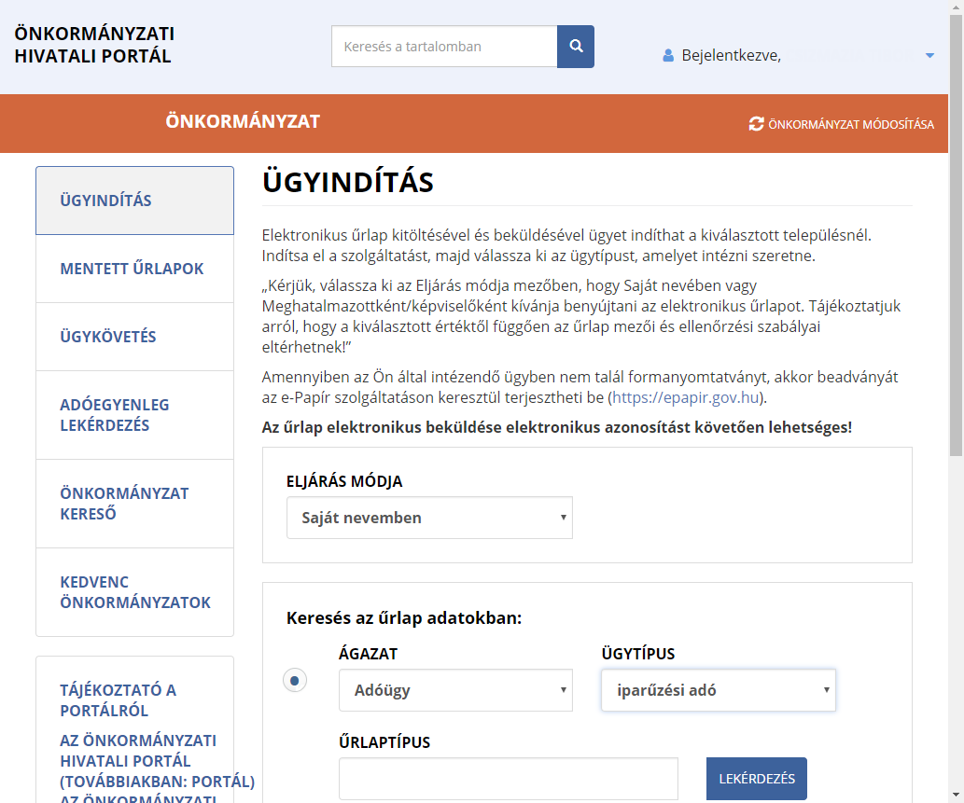
Ügyindítás képernyő

Ügytípus kiválasztása

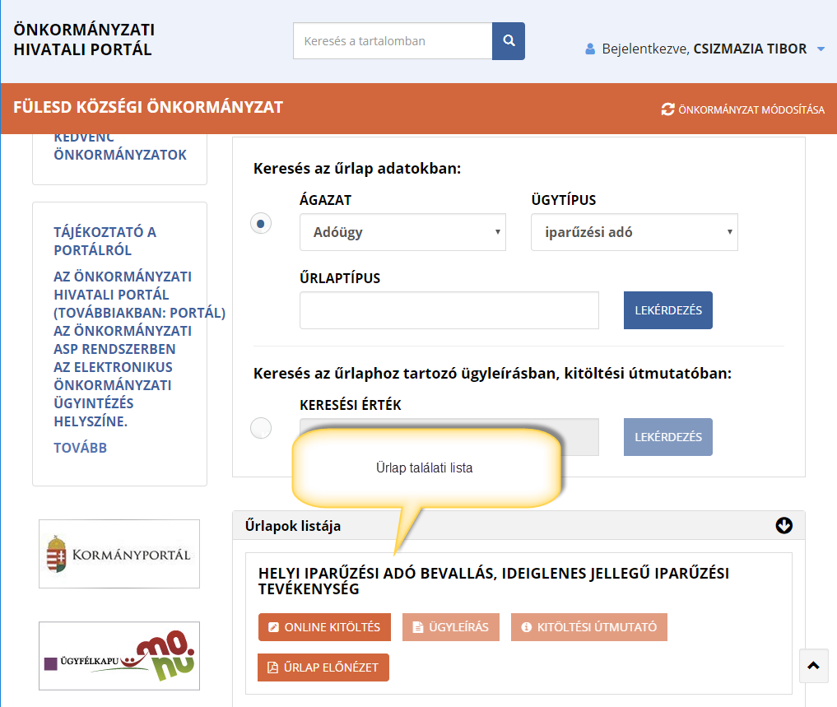
Űrlap keresés találati listája és választási lehetőségek
Gyakori felhasználói hiba, hogy az Online kitöltés gombra anélkül kattintanak, hogy azt megelőzően az eljárás módját nem választják ki.

Ügyindítás funkciói

Az egyes űrlapok esetén a következőkre van lehetőség:
- Online kitöltés = az űrlap online kitöltésére
- Ügyleírás = az űrlap ügyleírásának megtekintésére (amennyiben rendelkezésre áll)
- Kitöltési útmutató = útmutató megtekintése (amennyiben rendelkezésre áll)
- Űrlap előnézet = üres űrlap megtekintésére

A Portál az online űrlapok kezelésére az IFORM Űrlapkitöltő alkalmazást használja.

Az online űrlap előnézet

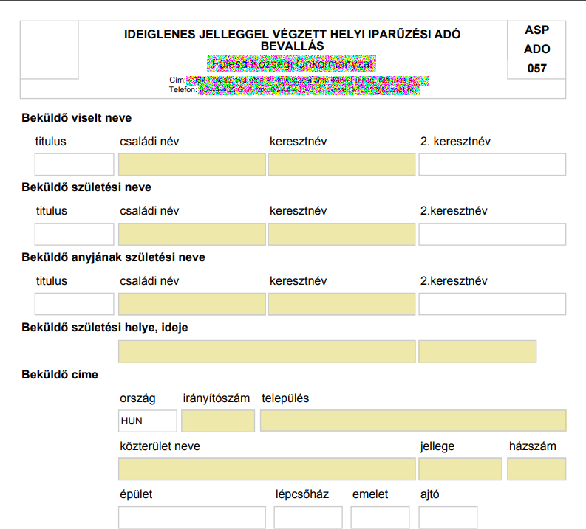
Az űrlap előnézet nem szerkeszthető, de nyomtatható PDF formátumban mutatja meg az űrlapot.

Az online űrlap menüje

Amennyiben még nem jelentkezett be, az alábbi menüpontok egy része nem látható.

- Elvetés = kilépés mentés nélkül
- Előző fejezet = előző űrlap oldalra lépés
- Fejezetek = az űrlap oldalai, lapjai
- Következő fejezet = következő űrlap oldalra lépés
- Ellenőrzések listája = az űrlap kitöltésének hibái
- További műveletek (a böngésző képernyő felbontásától függően)
  - Ellenőrzések futtatása
  - Letöltés PDF-be
  - Letöltés adat XML-be
  - Adat XML feltöltése
  - Az űrlap beküldése
  - Űrlap mentése
  - Törzsadatok
  - Tevékenységnapló
  - Súgó
  - Névjegy

Online űrlap kitöltése

Az online űrlap előlapját a Portál a bejelentkezési adatok alapján automatikusan feltölti. Amennyiben mégsem sikerül, az alábbi üzenet jelenik meg. Ez nem hiba, csak az automatikus feltöltés helyett egyes adatokat be kell rögzíteni.
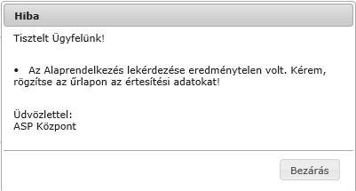

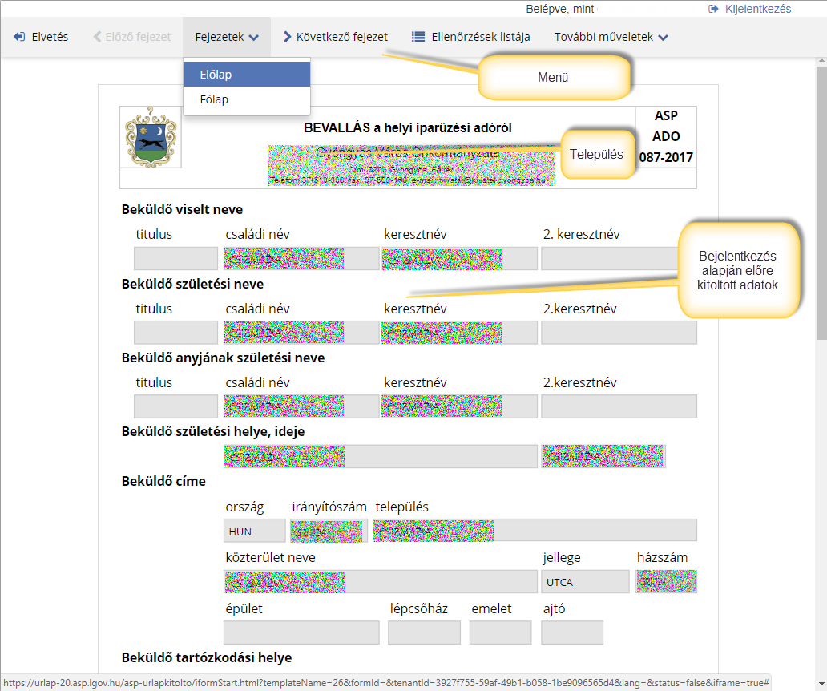

Az online első fejezete – előlap

Az űrlapon egyszerre egy fejezet (oldal/lap) látható (vagy ha egy fejezet megismételhető, akkor a több példány közül is mindig egyetlen konkrét darab). A fejezeteken belül a szorosan összetartozó adatok általában egy sorban, illetve egy blokkban (több összetartozó sor) helyezkednek el.
A soron / blokkon belül az egyes elemek lehetnek:
- szám beviteli mező, amibe csak számokat tud beírni,
- egysoros mező, amibe szabadon írhat szöveget és számokat, de csak egy sorban,
- többsoros mező, amibe tetszőleges szöveget, több sorban is beírhat. Előfordulhat, hogy a mezőbe beírható karakterek mennyisége maximalizálva van,
- legördülő menü,
- rádiógomb,
- jelölőnégyzet,
- dátum kiválasztó mező, ami egy öröknaptár segítségével megengedi, hogy konkrét napot tudjon kiválasztani,
- idő mező, amivel időpontot, vagy időintervallumot adhatunk meg,
- csatolmány mező, aminek a segítségével fájlokat tud az űrlaphoz csatolni.

Ellenőrzések futtatása

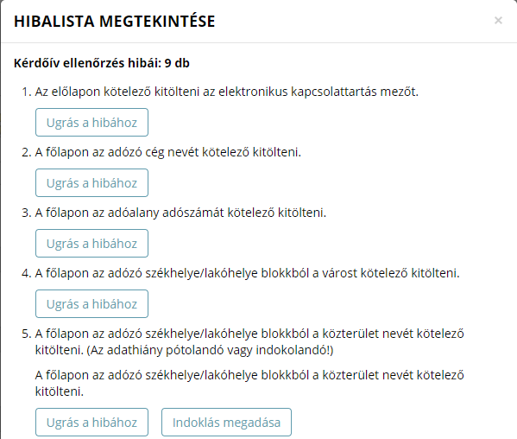
Az ellenőrzés eredménye

A rendszer 3 módon kezeli a különböző súlyosságú hibákat:
- Vannak kötelezően javítandó hibák, amelyek rendezése nélkül az űrlap nem beküldhető.
- Bizonyos hibák inkább csak figyelmeztetések, ezek javítása nem kötelező, de nagy rá az esély, hogy nem jó adatot adott meg, ellenőrizze ezeket!
- A harmadik típus az indokolható hibák kategóriája. Ezeket ki tudja javítani, vagy ha ragaszkodik a hibás értékhez, akkor meg kell, hogy indokolja az eltérés okát. Az ilyen hibáknál elérhetővé válik egy „INDOKLÁS MEGADÁSA” nyomógomb, amivel az indoklás rögzítésére alkalmas felület megjelenik.

Az ablakban elérhető funkciók:
Ugrás a hibához:
A hibalistán szereplő hibák alapján a hiba forrásmezőjéhez navigálhat, ahol a javítás szükséges. A (hibalista) ablakban a hiba mellett megjelenő „Ugrás a hibához” gombra kattintva a rendszer a hiba forrásmezőjéhez, a hibát tartalmazó űrlap-fejezetre és mezőre navigál az űrlapon. További segítségként az érintett beviteli mező rövid időre megjelölésre (piros háttérrel kitöltésre) kerül. Kérjük, a hibaüzeneteket figyelmesen olvassa el, mivel az is lehetséges az ellenőrzés jellegétől függően, hogy két vagy több mező közötti eltérést ellenőriz az űrlap, és lehet, hogy Ön a másik mezőn szeretne javítani!
Ellenőrzések újrafuttatása:
Az ablak elhagyása, bezárása nélkül meghívható az ellenőrzés futtatása az „Ellenőrzések újrafuttatása” gomb segítségével, ellenőrizve, hogy az Ön által végzett javítás(ok) után az ellenőrzés talál-e további hibá(ka)t, az ellenőrzés eredménye automatikusan frissül a táblázatban.
Mentés PDF-be:
Ezzel a funkcióval PDF fájl formájában is megtekintheti és kinyomtathatja az ellenőrzés során készült hibalistát. Hibás űrlap esetén az ellenőrzés lefuttatását követően a hibák a „Hibalista” képernyőn jelennek meg. A hibalista PDF formátumban való mentéséhez a „Mentés PDF-be” gombot kell megnyomni. „Bezár” gombra kattintva a program visszatér a "Űrlap kitöltés" képernyőre.
Megindokolható hiba indoklásának megadása
Megindokolható hiba esetén megadhatja a hiba indokolását. A „Hibalista” képernyőn a megindokolható hiba mellett megjelenő „INDOKLÁS MEGADÁSA” gombra kell kattintani, majd a hiba alatt megjelenő szövegbeviteli mezőben meg kell adni az indoklás szövegét. A szöveg megadását követően el kell navigálni a szövegbeviteli mezőről. Az űrlaphoz tartozó hibalistában az adott hiba megindokolt állapotúvá változik. Az „Indoklás elvetése” gombra kattintva a program visszatér a „Hibalista” képernyőre. Megindokolt hiba nem akadályozza meg az űrlap beküldését.
Bezár
Ellenőrzési lista ablak bezárása (az ablak jobb felső sarkában megjelenő X-re kattintva is bezárható).

Letöltés PDF-be

A IFORM Űrlapkitöltő létrehozza az űrlap aktuális állapotát tartalmazó PDF állományt, majd ezt letöltésre felajánlja.
A PDF generálás folyamata több másodpercet, esetleg néhány percet is igénybe vehet, mely idő alatt a modul „Feldolgozás folyamatban” üzenetet jelenít meg.

Letöltés adat XML-be

Az IFORM Űrlapkitöltő összegyűjti az űrlapba Ön által beírt valamennyi adatot, az esetleg azokból további számításokkal együtt, és ezek felhasználásával egy gépi feldolgozásra alkalmas, úgynevezett XML fájlt állít elő, majd ezt letöltésre felajánlja.

Adat XML feltöltése

Az űrlapot egy korábban kiexportált adat XML feltöltésével is van lehetőség kitölteni. A gombra kattintás után a megjelenített fájlrendszer tallózó ablakban ki kell választani a betöltendő állományt. A rendszer beolvassa a kiválasztott állományt, a benne szereplő adatokat az űrlap megfelelő részeinek kitöltésére használja.
Ha az adott űrlap az importálás előtt már kitöltés alatt állt, az importálás során ezek az adatok elvesznek, a rendszer minden módosítható mező tartalmát felülírja. A rendszer az importálást követően frissíti a számított mezőket.
Amennyiben olyan adat XML-t próbál betölteni, ami nem az adott űrlaphoz tartozik, vagy annak más verziójával készült, akkor a rendszer beállításától függően előfordulhat, hogy egyáltalán nem fogja tudni elvégezni a műveletet, illetve az is, hogy az eltérően azonosítható mezőkbe nem történik adatbetöltés az eltérő adat XML-ből. Ilyenkor feltétlenül ellenőrizze a betöltés eredményét, hogy ne történjen véletlen adatvesztés.

Az űrlap beküldése

A beküldés gombra kattintva véglegesíthető az űrlap.
A beküldési folyamat során egy szerveroldali feldolgozás történik, amely tartalmazhatja az adatok ellenőrzését, a csatolmányok vírusellenőrzését, stb. Hiba esetén megfelelő tájékoztatást kap a javítás lehetőségéről, de egyébként általában a gomb megnyomása után nincs további teendője.

Űrlap mentése

A rendszer elmenti az űrlap aktuális állapotát. A rendszer a mentés sikertelensége esetén hibajelzést ad, sikeressége esetén pedig nyugtázás formájában tájékoztat.
Mentés során az alkalmazás az űrlapon megadott, és azokból számolt adatok alapján ugyanolyan struktúrájú adatfájlt generál, mint ami a Letöltés menüpont alatt elérhető, melyet biztonságos módon tárol a szerveren.

Törzsadatok

Az űrlapkitöltő lehetőséget biztosít célszerűen kialakított űrlapok esetén arra, hogy a hivatalos ügyintézésben gyakran használt személyes adatokat (név, cím, adóazonosító jel, születési hely és idő, stb.) a rendszerrel megjegyeztessen és azokat néhány kattintással egyszerre beírjon a megfelelő rovatokba.

Az iFORM 4 féle törzsadat bejegyzés lehetőséget biztosít:
- magánszemély,
- egyéni vállalkozó
- cég
- adótanácsadó
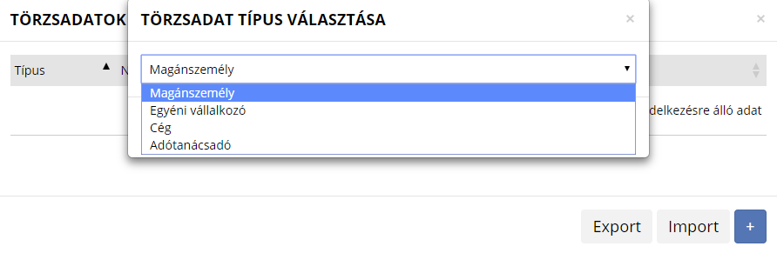
Új bejegyzés rögzítéséhez a + ikonnal jelölt gombot kell megnyomni, és értelemszerűen követni a választási lehetőségeket.
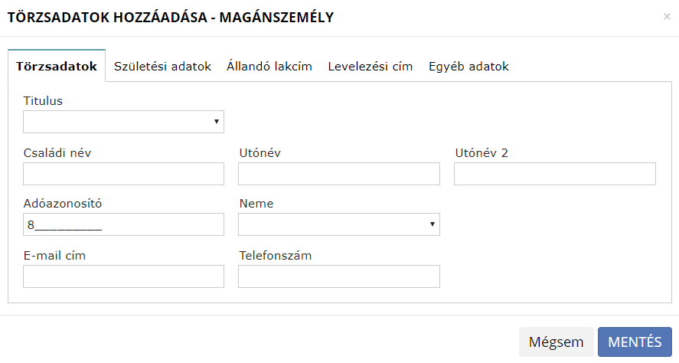
A különböző típusú törzsadat bejegyzéseknél, hasonló, de értelemszerűen a típushoz igazodó lapokon lehet rögzíteni a különböző adatokat. Ezt egy-egy bejegyzéssel egyetlen alkalommal kell elvégezni, és utána az űrlap megfelelő rovatainak a kitöltéséhez elegendő a törzsadat kezelő listaképernyőt megnyitni, és azon a megfelelő sorban megnyomni az „ÜGYFÉLADATOK KITÖLTÉSE” gombot. Ennek hatására az ablak bezárul, az űrlap megfelelő mezőiben pedig felülíródnak az adatok.

Fontos megjegyezni, hogy amennyiben Ön elkezdi az érintett mezőket kézzel kitölteni, akkor is megtörténik a felülírás, továbbá azt, hogy az adatkonzisztencia biztosítása érdekében ilyenkor az olyan mezőket, ahol a törzsadatok képernyőn üresen hagyja a mezőt, ott az űrlap hozzá társított mezőjét a kitöltő üresre kitörli.

Adatvédelmi okokból a kitöltő által tárolt összes törzsadat kizárólag az Ön lokális gépén, egészen pontosan az Ön által használt böngésző tárterületén (HTML5 local storage) kerül elhelyezésre, így a böngésző törlése során az adatok elveszhetnek. Ez más gépeken, vagy akár ugyanazon a gépen, de más böngészőben nem elérhető automatikusan. Ahhoz, hogy a rögzített adatokat megfelelően archiválni, vagy számítógépek/böngészők között mozgatni tudja a törzsadat kezelő képernyő jobb alsó sarkában található „EXPORT” gomb megnyomásával kimentheti fájlrendszerbe. Az így kinyert állományt máshol az „IMPORT” gomb megnyomása után a fájlrendszerből kitallózva visszatöltheti az adott gép/böngésző saját tárterületébe, és utána ugyanúgy használhatja, mint az eredeti helyen.

Tevékenységnapló

Az Űrlapkitöltőben elvégzett tevékenységek lekérdezésére szolgáló felület. Az űrlapok sikeres kitöltéséhez erre nincs szükség.
A felületen táblázatos formában az alábbi adok jelennek meg:
- Időpont: művelet/felhasználói tevékenység időpontja,
- Kategória: naplózott esemény kategóriája, mely lehet csak tájékoztató információ, de a listában megjelennek az űrlapkitöltés során esetlegesen fellépő hibák is,
- Típus: tevékenység típusa,
- Komponens: az eseményben érintett űrlap komponensek, nincs mindig kitöltve,
- Üzenet: eseményre vonatkozó rendszerüzenet
- Futtatott kód: tevékenység során futtatott JavaScript kód (pl. ellenőrzés esetén), opcionális

A napló áttekintést segítik az alábbi lehetőségek:
- Szűrési lehetőség komponensre, illetve típusra.
- Szabadszöveges Keresési lehetőség az üzenet szövegére.
- További funkciók:
- Tevékenységnapló kiürítése: a napló adatok törlése.

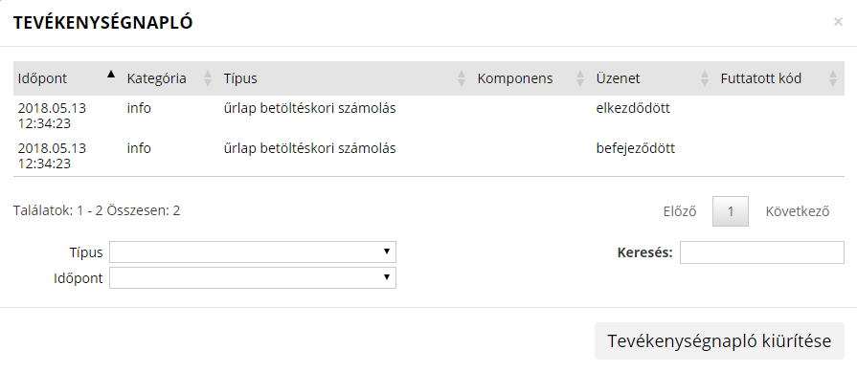

ÜGYKÖVETÉS
Bejelentkezés és az önkormányzat kiválasztását követően a korábbi ügyek állapota lekérdezhető.

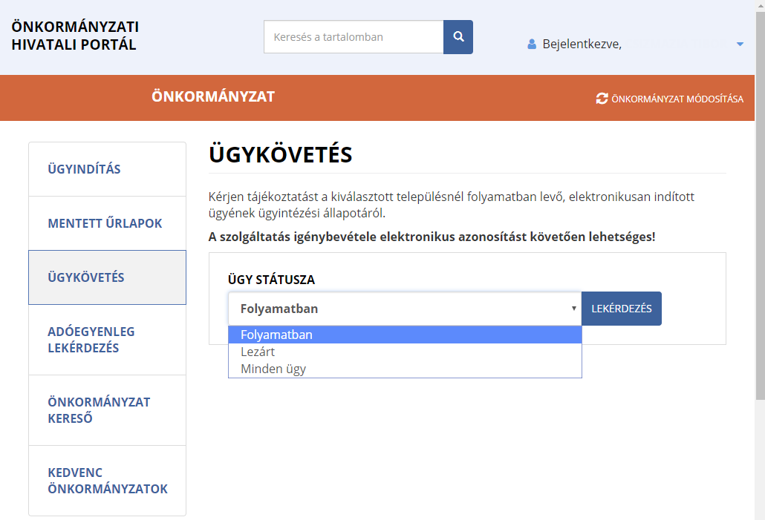
Ügykövetés indító képernyő

